一．打开文件夹，将文件夹内的py文件(共9个)中的用户名和密码修改

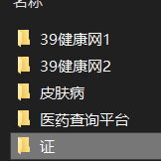

二．打开main.py文件修改用户名和密码，运行(推荐使用debug模式；如果已经创建约束则将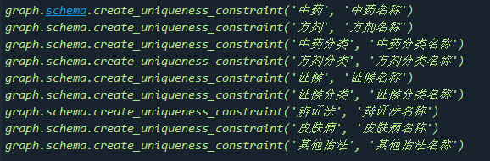注释掉；文件较大运行约要0.5小时)

三．将`中药名称`为空的实体添加属性

1.删除实体*n.中药名称="山黄皮"*

2. 将`中药名称`为空的实体添加属性

*match (n:中药)where id(n)=25636 set n.中药名称="山黄皮"*

*3.添加分类关系*

